附件1：
报名回执表

课题主持人 |  |  |  |  | 现场开题 |  | 是（ ）否 ( )
课题名称
参会者 姓名 | 性别 |  | 职务 | 联系电话 |  |  |  | 邮箱 |  | 备注
发票资料：请认真核对，此项为开具发票依据
单位名称：
税务识别码：
合作酒店代订
酒店名称 |  |  | 入住 天数 | 标准间 （双人间） |  | 单间  （大床房） |  |  | 与他人合住 （双人间）

填写日期：

附件2:
课题组需准备的材料
1.参加集中开题的课题组。
（1）准备一式三份纸质版开题报告+开题论证书。
建议：先不盖公章，待开题完成并加入专家的修改建议和鉴定意见之后再重新打印盖章，最后将电子版的“开题论证书”（PDF扫描件）+开题报告（word文档）+3张有代表性的开题现场照片一起发送到课题管理办公室邮箱。
（2）准备开题汇报的ppt。
每个课题30分钟时间，其中：主持人或课题组成员汇报10 分钟，专家鉴定时间为20分钟。
（3）建议自备手提电脑及相应的U盘等设备。

2.参加开题培训的课题组。
（1）准备好一式一份纸质版的开题报告和开题鉴定表， 参加培训后进行修改和完善，然后自行邀请专家开题。
（2）开题完成之后将电子版的开题报告（word版）+开题论证书（盖学校公章的PDF版）+3张有代表性的开题现场照片一起发到课题管理办公室邮箱）。
课题管理办公室邮箱：gdjyxhkt@126.com

附件3：
学校和酒店的交通指引

佛山市南海外国语学校
地址：广东省佛山市南海区疏港路28号正南方向180米

一、交通指引
交通指引（A)：广州南站 搭乘 佛山地铁2号线——林岳东 转乘 南海有轨电车1号线——林岳北站下车，步行10分钟到南海外国语学校或酒店。
酒店位置
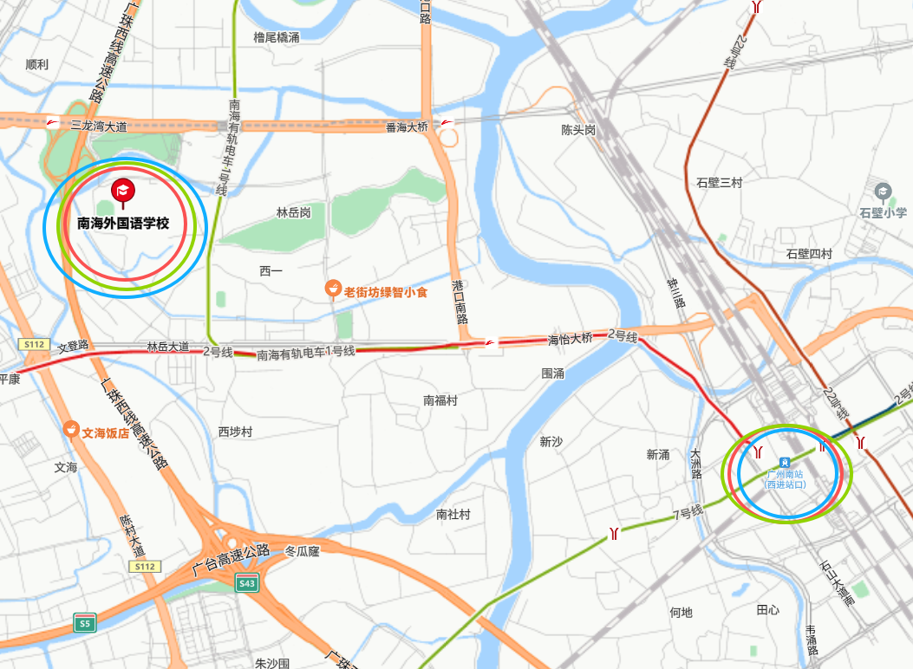
广州南站
学校位置

交通指引（B）：自驾车，在三山立交下高速。

- 酒店名称和地址：

酒店推荐：佛山三龙湾希尔顿欢朋酒店。

地址：广东省佛山市南海区疏港路28号

电话：0757-86781888
附件4：
议程安排表
时间 | 活动内容 | 负责人
8:00-8:50 | 签 到
9:00-9:05 | 主持人开场  地点：佛山市南海外国语学校礼堂 | 王蓓蓓
9:05-9:15 | 佛山市南海外国语学校校长致词
9:15-9:45 | 专题讲座：  讲座内容 | 曾令鹏
9:45-10:00 | 会间休息
10:00-10:30 | 开题示范  课题名称：《*****》  课题编号：GDES14***  课题主持人：***  开题汇报人：*** | 王蓓蓓
10:30-12:00 | 集中开题
第一组：  综合组（一） | 1.(10:30-11:00,课题主持人+课题名称+课题编号)  2.(11:00-11:30,课题主持人+课题名称+课题编号)  3.(11:30-12:00,课题主持人+课题名称+课题编号) | 许爱群
第二组：  综合组（二） | 1.(10:30-11:00,课题主持人+课题名称+课题编号)  2.(11:00-11:30,课题主持人+课题名称+课题编号)  3.(11:30-12:00,课题主持人+课题名称+课题编号) | 周日桥
第三组：  语文组 | 1.(10:30-11:00,课题主持人+课题名称+课题编号)  2.(11:00-11:30,课题主持人+课题名称+课题编号)  3.(11:30-12:00,课题主持人+课题名称+课题编号) | 曹利娟
第四组：  职业教育 | 1.(10:30-11:00,课题主持人+课题名称+课题编号)  2.(11:00-11:30,课题主持人+课题名称+课题编号)  3.(11:30-12:00,课题主持人+课题名称+课题编号) | 王蓓蓓
第五组：  学前教育 | 1.(10:30-11:00,课题主持人+课题名称+课题编号)  2.(11:00-11:30,课题主持人+课题名称+课题编号)  3.(11:30-12:00,课题主持人+课题名称+课题编号) | 曾令鹏
12:00-14:00 | 午餐、休息（学校大礼堂）
14:00-17:00 | 集中开题
第一组  综合组（一） | 4.(14:00-14:30,,课题主持人+课题名称+课题编号)  5.(14:30-15:00,课题主持人+课题名称+课题编号)  6.(15:00-15:30,课题主持人+课题名称+课题编号)  7.(15:30-16:00,课题主持人+课题名称+课题编号)  8.(16:00-16:30,课题主持人+课题名称+课题编号)  9.(16:30-17:00,课题主持人+课题名称+课题编号) | 许爱群
第二组  综合组（二） | 4.(14:00-14:30,课题主持人+课题名称+课题编号)  5.(14:30-15:00,课题主持人+课题名称+课题编号)  6.(15:00-15:30,课题主持人+课题名称+课题编号)  7.(15:30-16:00,课题主持人+课题名称+课题编号)  8.(16:00-16:30,课题主持人+课题名称+课题编号)  9.(16:30-17:00,课题主持人+课题名称+课题编号) | 曹利娟
第三组  综合组（三） | 4.(14:00-14:30,课题主持人+课题名称+课题编号)  5.(14:30-15:00,课题主持人+课题名称+课题编号)  6.(15:00-15:30,课题主持人+课题名称+课题编号)  7.(15:30-16:00,课题主持人+课题名称+课题编号)  8.(16:00-16:30,课题主持人+课题名称+课题编号)  9.(16:30-17:00,课题主持人+课题名称+课题编号) | 周日桥
第四组  职业教育 | 4.(14:00-14:30,课题主持人+课题名称+课题编号)  5.(14:30-15:00,课题主持人+课题名称+课题编号)  6.(15:00-15:30,课题主持人+课题名称+课题编号)  7.(15:30-16:00,课题主持人+课题名称+课题编号)  8.(16:00-16:30,课题主持人+课题名称+课题编号)  9.(16:30-17:00,课题主持人+课题名称+课题编号) | 王蓓蓓
第五组  学前教育 | 4.(14:00-14:30,课题主持人+课题名称+课题编号)  5.(14:30-15:00,课题主持人+课题名称+课题编号)  6.(15:00-15:30,课题主持人+课题名称+课题编号)  7.(15:30-16:00,课题主持人+课题名称+课题编号)  8.(16:00-16:30,课题主持人+课题名称+课题编号)  9.(16:30-17:00,课题主持人+课题名称+课题编号) | 曾令鹏
17:00 | 活动圆满结束

